LES ÉMOTIONS
LA JOIE
la joie
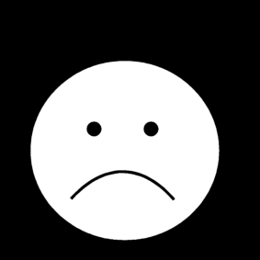 | LA TRISTESSE  la tristesse
LA PEUR
la peur
LA COLÈRE
la colère
LA SURPRISE
la surprise

